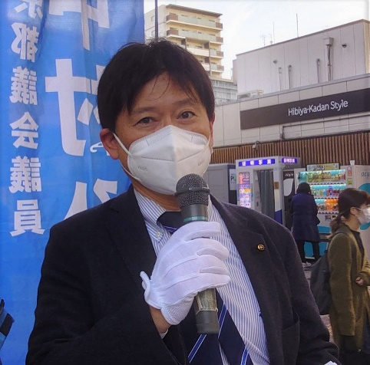
おばた 和仁
みたかシティ・WEEKLYレポート
令和3年11月25日発行
三鷹市議会議員
立憲民主党 立憲民主編集部
〒102-0093 東京都千代田区平河町2-12-4 ふじビル３F
Tel.03-6811-2301 Fax.03-6811-2302

三鷹市・人権基本条例（仮称）制定検討！

三鷹市では、人権に関する施策について、女性、子ども、高齢者など分野ごとに取り組みを進めてきましたが、社会情勢が変化し、価値観が多様化する中で、横断的にすべての市民の人権を尊重するビジョンを明確にするため、市の理念として「人権基本条例（仮称）」の制定を検討することになりました。

１ 条例の位置づけ
「人権」の分野に関する基本条例として、市の人権施策の理念と方向性
を定めるもので、他の条令や施策を誘導する役割を果たすものとなります。

２ 条例で想定している人権分野
国籍、性別、性自認、性的指向、年齢、障がいなど、幅広い視点を持ちつつ、社会状況によって表面化する人権課題に対しても配慮し、「三鷹子ども憲章」に基づく子どもの権利を含めた条例とするとしています。

３ 市民意見の反映
市民参加のワークショップ、当事者や関係者へのヒアリング、市民会議・審議会での審議などを行い、あらゆる人権分野について論点を抽出していきます。

４ 制定までのおもなスケジュール（予定）
令和３年度 | 条例の基本的な考え方の作成
令和４年度中期 | 骨子案の策定
令和４年12月 | 素案の策定・パブリックコメント実施
令和５年３月 | 議案上程
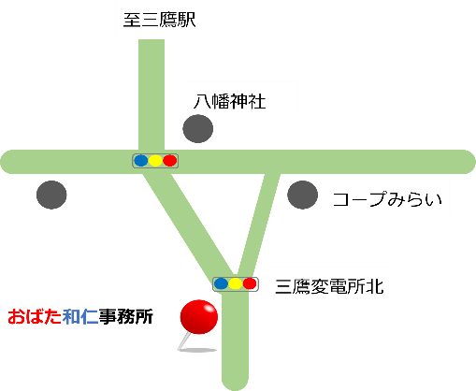
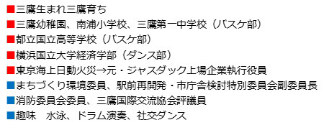
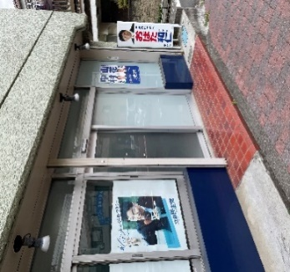

おばた和仁事務所
三鷹市上連雀6-4-1ウェーブビル1階 おばた和仁連絡先 ℡080-3046-0741
三鷹「学校３部制」構想始動！

- 地域の共有地（「コモンズ）」）としての学校を目指し、
学校施設の機能転換により、
- 学校教育の場（第１部）
② 学校部活動を含む 放課後の場（第２部）
③ 社会教育・生涯学習、生涯スポーツ、地域活動など
多様な活動の場（第3部）
の「学校３部制」構想に向けて取り組みが開始されます。

第1部 学校教育の場

第2部 放課後の場

〇コミュニティと連携した学校部活動改革の推進
〇学童保育所、地域子どもクラブ、地域未来塾の連携・一体化

子ども達が価値ある活動や体験ができる
多様で豊かな「新しい放課後」の創造
（居場所を超えた価値ある遊び場・学び場）

第3部 多様な活動の場

〇多様な主体が、多様な活動に、気軽に、身近な場所として活用
〇学校施設の様々な設備や機材を地域に開放

モデル事業などによる実証を進めるとともに、必要な制度的対応について検討していくことになります。
スクール・コミュニティ*をはじめとする
多様な三鷹のコミュニティとの連携の中で推進

*学校や子供たちを「縁」とした「つながり」

◇ご意見をお聞かせください❕ 080-3046-0741

